Inloggen MyCLub en app WVIJ
- Clubassistent heeft een uitgebreide app ontwikkelt waarin je o.a. kunt aanmelden en afmelden voor lessen, trainingen en activiteiten. Ook kun je via de app teams bekijken en de zwemscore van je kind inzien. De app is op je telefoon zichtbaar als de Watervrienden IJmuiden app.
- Om de app te gebruiken heb je hetzelfde wachtwoord nodig dat je ook voor inloggen op de WVIJ website gebruikt. Heb je nog geen wachtwoord, gebruik dan de “wachtwoord vergeten” optie om een nieuw wachtwoord aan te vragen met het 1e mailadres waarmee je ingeschreven staat in de administratie. Je kunt dit ook via de website doen, zie daarvoor de instructie onderaan.
- Kun of wil je de app niet gebruiken, dan kan aanmelding voor activiteiten ook via de website.

De Watervrienden IJmuiden app
De app is beschikbaar voor Android en iPhone gebruikers. Je installeert de app via
de website; niet via een appstore.

Hoe:
- Ga naar www.watervriendenijmuiden.nl/app via een van de volgende
browsers:
OS | Ondersteuning browser
Android | Google Chrome
iOS/iPadOS | Safari
Windows | Google Chrome

- Kies Installeer de app
- Log in met je e-mailadres en wachtwoord,
- De eerste keer gaat dit via ‘wachtwoord vergeten’.
- Je ziet o.a. de volgende kopjes:

- Jouw naam: hier kan je de persoonlijke gegevens aanpassen: n.a.w., mail, telefoon.
- Overzicht: overzicht nieuws en activiteiten
- Notificaties: meldingen vanuit WVIJ
- Groepen: De lesgroep(en) waar je ingedeeld bent
- Trainingen: Komende trainingen. Hier kan je aangeven als je niet aanwezig bent op les of reguliere training.
- Beoordelingen: zwemscore voor leszwemmers
- Nieuws: Nieuws vanaf de website
Let op: Gebruik bij inloggen en aanvragen wachtwoord het 1e mailadres dat je hebt opgegeven bij de ledenadministratie. Dit is het mailadres waarop je mail van clubassistent binnen krijgt. Het kan even duren voordat je wachtwoord binnen komt, check ook je spambox.
Lukt het dan nog niet om in te loggen, stuur dan een mail naar info@watervriendenijmuiden.nl. Het kan een aantal dagen duren voordat je antwoord krijgt, omdat dit door de administratie handmatig verzonden moet worden.

Reguliere zwemles / Trainingen:
Afmelden gaat via je lesgroep (groepen in de app) en de betreffende training.

Indien de app niet beschikbaar is moet je via de website werken:

Wachtwoord instellen via de website
- Ga naar www.watervriendenijmuiden.nl
- Ga rechtsboven in het scherm naar ‘wachtwoord vergeten’
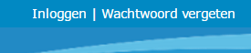
- Vul hier het emailadres in waarmee u of uw kind geregistreerd staat in de ledenadministratie. (Dit is het emailadres waarop u ook de factuur ontvangt)
- Klik op versturen
- U ontvangt een email met daarin een link om het wachtwoord opnieuw in te stellen.
- Vraag voor ieder lid een eigen uniek wachtwoord aan.
- Klik op deze link en voer het wachtwoord dat u wilt gebruiken in.
- Klik op wachtwoord wijzigen.

Aanmelden voor een activiteit
- Ga na inloggen terug naar de homepage: het ‘huisje’ aan de linkerkant van de keuzebalk
- Ga bij ‘SNEL NAAR’ naar ‘ACTIVITEITEN’
- Kies de activiteit van je keuze en klik op de blauwe knop ‘Inschrijven’.
- Controleer je gegevens, voeg eventueel een opmerking in en klik op de blauwe knop ‘Inschrijven’.

Persoonlijke gegevens wijzigen
- U komt daarna automatisch in het scherm met uw gegevens:
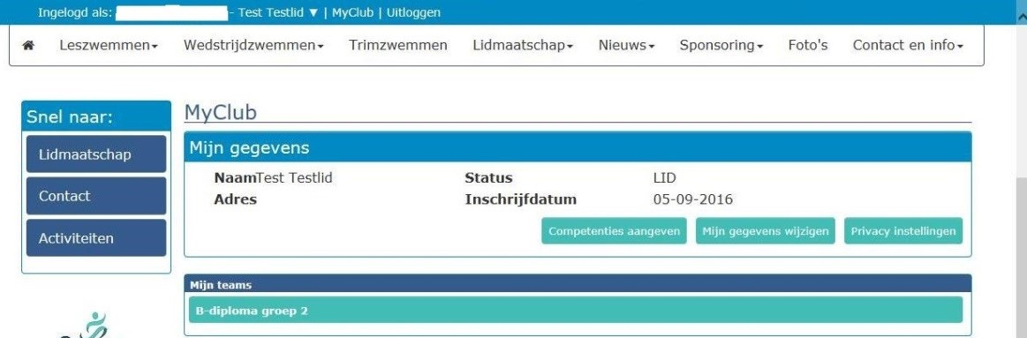
In het blok "Mijn gegevens" vindt u drie knoppen waarmee u uw gegevens kunt wijzigen: 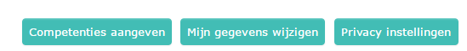
- Via Mijn Gegevens wijzigen kunt u uw naam- en adresgegevens aanpassen en uw wachtwoord opnieuw instellen. U kunt hier ook een foto toevoegen (bijvoorbeeld zodat u of uw kind herkenbaar is in de zwemscore app van de lesgever/trainer).
- Via Privacy instellingen kunt u aangeven welke gegevens voor andere leden en de lesgevers/trainers zichtbaar zijn. Standaard is alleen uw naam en eventueel toegevoegde foto zichtbaar, nooit uw adresgegevens, telefoonnummer of e-mailadres. U kunt zelf wijzigen welke gegevens voor welke personen zichtbaar zijn. U kunt kiezen uit de volgende opties:
  - altijd zichtbaar
  - alleen voor ingelogde teamleden/commissieleden
  - alleen voor ingelogde leden
  - nooit tonen
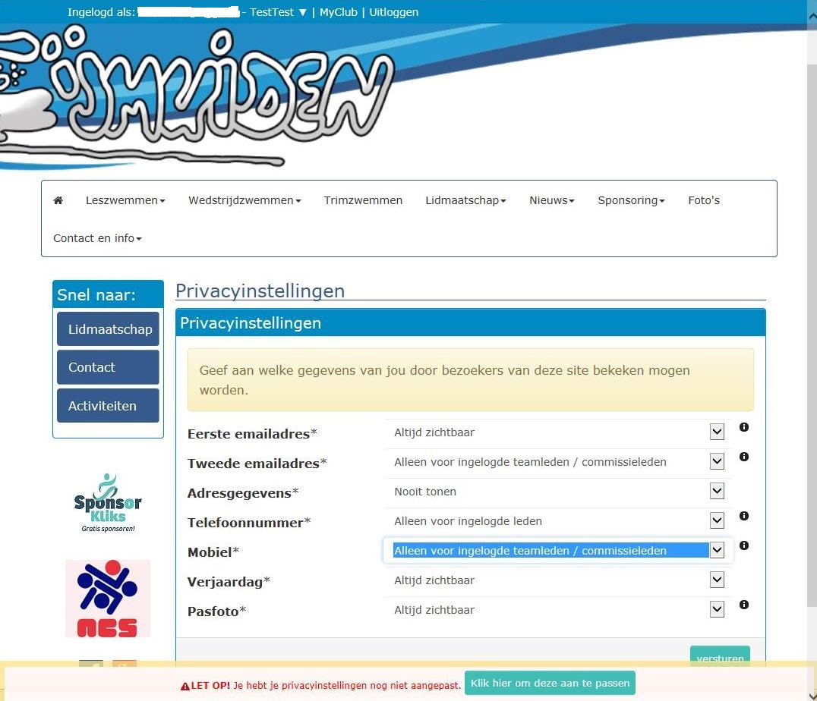
- Via de knop Competenties aangeven kunt u doorgeven welke competenties u heeft waarmee u de vereniging zou kunnen ondersteunen en waar wij u eventueel voor kunnen benaderen. Bijvoorbeeld wanneer u een EHBO diploma heeft.
- In geval van ABC-kinderen: Geef bij de privacy instellingen - Mobiel a.u.b. aan dat ingelogde leden teamleden / commissieleden uw telefoonnummer mogen zien. Dan kan de coördinator in geval van nood uw telefoonnummer opzoeken en u bereiken.

